

Corso di Laurea in Informatica Umanistica
Relazione

Software per la composizione automatica di notizie

Candidato: Simona Gambacorta
Relatore: Mirko Tavosanis
Correlatore: Maurizio Tesconi
Anno Accademico 2012-2013
Ringraziamenti

Desidero innanzitutto ringraziare tutti i docenti del corso di laurea in Informatica Umanistica per l’ eccezionale disponibilità dimostratami durante questo percorso di studi e per i preziosi insegnamenti, non solo di natura accademica, che sono stati d’ispirazione per la stesura della mia tesi.

La mia gratitudine va anche ai miei amici e al mio ragazzo, che non hanno mai smesso di credere in me e che hanno sempre avuto una parola di conforto nei momenti di abbattimento.

Infine, ringrazio la mia famiglia in particolare i miei genitori, che con i loro sacrifici e il loro sostegno immancabile, mi hanno permesso di raggiungere questo traguardo.

Indice
Ringraziamenti…………………………………………………………........1
Indice…………………………………………………………………… …..2
Introduzione………………………………………………………………….4

Capitolo I. Software per la composizione automatica di notizie……….........6
1.1. Stats Monkey………………………………………………………...6
1.2. Narrative Science e la tecnologia Quill……………………………...7
1.2.1. Lo studio dell’algoritmo……………………………...…...10
1.2.2. Processo dei dati………………………………………..…10
1.2.3. Ingresso dei dati nel sistema………………………………11
1.2.4. Elaborazione caratteristiche……………………………….12
1.2.5. Estrazione contenuti………………………………………14
1.2.6. Filtro del contenuti………………………………………..15
1.2.7. Elementi aggiuntivi………………………………………..16
1.2.8. Unione contenuti ed elementi……………………………..16
1.2.9. NLP language……………………………………………..17
1.2.10. Analisi di un testo generato automaticamente…………...18
1.3. Automated Insights………….……………………………………...19
1. 3.1. Fasi di elaborazione……………………………………….20
1.3.2. Recupero dati……………………………………………..20
1. 3.3. Analisi dati………………………………………………..21
1. 3.4. Identificazione punti da approfondire……………….........21
1. 3.5. Struttura e formato………………………………………..21
1. 3.6. Pubblicazione……………………………………………..21

Capitolo II. Il progetto………………………………………………….......23
2.1. Strumenti…………………………………………………………...25
2.2. Fasi di lavoro……………………………………………………….26
2.2.1. Ricerca e memorizzazione dati in Excel…………………...26
2.2.2. Database…………………………………………………....29
2.2.3. Pagina Web………………………………………………...30
2.2.4. Istruzioni Php………………………………………………31
2.2.5. Il file per generare l’articolo ftse-mib……………………...31
2.2.6. File per visualizzare i valori degli altri titoli……………….32
2.2.7. Twitter……………………………………………………...34

Capitolo III Conclusioni……………………………………………………36
Bibliografia…………………………………………………………………37
Sitografia…………………………………………………………………...37

Introduzione

Molti settori come il giornalismo, l’editoria o i sistemi di archiviazione delle biblioteche o ancora aziende che trattano grandi numeri di informazioni, hanno compreso i vantaggi offerti dalle risorse tecnologiche, sviluppando nuovi bisogni. In questa direzione si sono mosse materie di studio informatiche, supportate spesso dalle conoscenze di umanisti esperti, aprendo nuove strade a campi come la linguistica computazionale o all’utilizzo di basi di dati come supporto ai sistemi.
Nel campo del giornalismo e dell’editoria la tecnologia ha permesso nuovi approcci e metodi di ricerca, gestione e redazione delle notizie, con l’intento di dimezzare drasticamente i tempi di pubblicazione e le risorse utilizzate.
Grazie al cambiamento nel mondo del giornalismo, è nato il concetto di “data journalism”[1], che costituisce un nuovo modo di lavorare con grandi quantità di dati open source, elaborati dai calcolatori, per produrre da dati già esistenti nuovi spunti e informazioni.
Il processo utilizzato dai “data journalist” si chiama giornalismo “data driven” e utilizza basi di dati e informazioni prelevate da sorgenti aperte (open source) [2].
Lo stesso inventore del World Wide Web Sir Tim Berners Lee, ospite a Trento degli Ict days[3], il ciclo di conferenze sul futuro e la tecnologia, sottolinea l’importanza della gestione dei dati e delle soluzioni intelligenti proposte dal mondo informatico.
Alcune compagnie hanno compreso l’importanza della gestione automatizzata di dati e hanno sviluppato algoritmi in grado di recuperare e analizzare grandi quantità di dati per poi restituirli sotto forma di testi.
Oggetto di questa tesi è l’analisi di alcuni dei primi software di composizione automatica di notizie tramite un calcolatore e l’utilizzo che ne viene fatto.
In particolare quello che mi propongo di esaminare è il meccanismo alla base di questi sistemi e la realizzazione di un progetto che ne simuli alcune delle principali caratteristiche .
Segue nel testo la relazione del progetto e dei metodi utilizzati per raggiungere lo scopo.
La tesi è strutturata come segue.
Il capitolo I si concentra su tre sistemi di automazione per la composizione automatica di testi, partendo dalla descrizione di Stats Monkey, un programma in grado di comporre un resoconto di incontri sportivi, da una scheda di dati tecnici. Si ripercorre la storia e il contesto in cui il programma è stato sviluppato come progetto accademico della Northwestern University dell’Illinois ( USA) e si spiega il ragionamento alla base dell’algoritmo sviluppato.
Si passa poi alla tecnologia del software Quill, sviluppato dalla compagnia americana Narrative Science, la quale utilizzando di base il meccanismo realizzato inizialmente per Stats Monkey propone prodotti utilizzabili in molteplici campi. Focalizzando l’attenzione sul prodotto Quill, si descrive il suo funzionamento sulla base dello studio del brevetto relativo, disponibile sul sito on line della compagnia. Grazie a questa fonte è stato possibile individuare le principali fasi di elaborazione che un software di questo tipo percorre per comporre un articolo di cronaca sportiva e finanziaria, a partire da dati grezzi.
Si procede nel delineare il profilo della terza compagnia che offre lo stesso tipo di servizi, nonché principale rivale della Narrative Science, l’Automated Insights. Dal paragone tra le due aziende si nota che quest ultima punta soprattutto alla diversità dei formati in cui presentare i dati.
Il capitolo II è incentrato sul progetto realizzato allo scopo di illustrare le principali funzionalità di base dei software di composizione automatica. Si descrivono gli strumenti e le fasi di lavoro per la realizzazione dell’interfaccia che presenta i risultati dello studio in cui si colloca questo lavoro di tesi.
Infine nel capitolo III si riassume l’ attività svolta e se ne derivano le conclusioni.

Capitolo I

Software per la composizione automatica di notizie

  - Stats Monkey
Stats Monkey è un software per la composizione automatica di notizie sportive, nato nel 2009[4] come progetto accademico all’interno del laboratorio di intelligenza artificiale della Northwesetrn University, Infolab, grazie alla collaborazione tra docenti e studenti della Medill School of Journalism e della McCormick School of Engineering..
Il team, formato da due ingegneri informatici Kristian Hammond e Larry Birnbaum, e da due studenti di giornalismo, Nicholas Allen e John Templeton, ha messo a punto un programma in grado di generare automaticamente un articolo di cronaca sportiva.
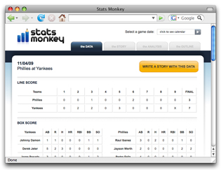
Il sistema produce un articolo di resoconto di una partita di baseball sulla base di una serie di informazioni disponibili on line[5], riguardanti i punteggi delle squadre coinvolte nell’incontro, i giocatori partecipanti, i loro punteggi personali e la telecronaca della partita. In una fase successiva viene generato il testo che, in base a una serie di scelte, mette in evidenza le azioni salienti e i principali giocatori coinvolti nelle azioni.
L’operazione si divide principalmente in due fasi. Iin primo luogo vengono utilizzati modelli statistici che analizzano la partita per capire le variazioni nella storia: analizzando i cambiamenti della probabilità di vittoria e dei punteggi di gioco, il sistema può identificare i momenti chiave ed i giocatori di ogni incontro di baseball.
Figura 1. Interfaccia del software Stats Monkey
In secondo luogo, si incrociano i dati ottenuti con una “collezione” di frasi pre-costituite che descrivono le principali dinamiche del gioco (adattabili a diversi altri giochi, come il football, il basket, ecc..).Questo scopo viene raggiunto utilizzando degli alberi decisionali per selezionare l’arco narrativo esatto.
Il risultato produce un articolo composto da frasi dettagliate e di senso compiuto che espongono in maniera discorsiva l’andamento della partita e forniscono anche i nomi giocatori in campo, corredati di foto.
Inoltre si possono includere citazioni (ricavabili da fonti esclusivamente on line) e riferimenti corretti alla carriera di un singolo giocatore o della squadra intera all’interno della storia del baseball.
In fig.1 viene mostrata l’interfaccia di utilizzo del software, dove attraverso i dati in una tabella è possibile generare dinamicamente la relativa composizione narrativa.
La tecnologia utilizzata da Stats Monkey permette di estendere il suo uso a diversi argomenti, in particolare a quelli che producono o utilizzano un numero significativo di dati, come resoconti aziendali, guadagni mensili o annuali, aggiornamenti di mercato, ecc... .

1. 2 Narrative science e la tecnologia Quill

Nel 2010 Hammond e Birnbaum, in collaborazione con Stuart Frankel[6], un dirigente esperto nel settore della tecnologia, fondano la società Narrative Science e iniziano a studiare un programma per generare automaticamente testi contenenti analisi e resoconti di grandi quantità di dati basandosi sulla tecnologia di Stats Monkey.
Hammond e Birnbaum decidono di utilizzare il sistema iniziale del vecchio software, migliorando le capacità del prodotto, allo scopo di poterlo adattare a qualunque tipo di informazione e utilizzarlo su molteplici tipologie di dispositivi in diversi formati.
Il programma risultato dallo studio viene chiamato Quill.
Inizialmente al team si unisce un gruppo di giornalisti professionisti col compito di creare un insieme di modelli linguistici prefissati che la macchina integra, in una fase successiva, con i dati numerici.
Confrontando i dati in tempo reale con il database in cui vengono memorizzate le partite precedenti l’applicazione riconosce il caso in cui la vittoria si sia registrata dopo una successione di insuccessi o viceversa dopo una serie di vittorie e le azioni salienti dei principali giocatori.
Oltre all’elaborazione dei dati numerici, il programma si occupa della struttura frasale e lessicale da conferire all’articolo.
Nonostante argomenti come lo sport o la finanza si servano di un set piuttosto limitato di frasi ricorrenti, è facile per gli sviluppatori creare una struttura narrativa personalizzata, differente per ogni cliente. Durante l’elaborazione, infatti, è possibile richiedere il tipo di formato in cui si deve presentare l’articolo, oppure il tono in cui devono essere esposti gli eventi, o ancora il punto di vista da adottare. Ad esempio, per il resoconto di una partita di baseball, è possibile raccontare lo stesso episodio dal punto di vista dei vincitori o degli sconfitti o rimanere neutrali.
Figura 2. Estratto di un articolo pubblicato sul sito BTN.com, appartenente alla Big Ten Network

Si possono aggiungere all’elaborato particolari diversi per ogni articolo, contenuti multimediali come foto dell’evento o un video che riepiloghi i punti salienti.
Nel 2011 l’applicazione incontra il parere positivo della critica, tanto che comincia ad essere utilizzato da “Big Ten Conference” il sito dedicato alla più antica associazione sportiva d’America, legato alla rete televisiva omologa [7].

Per la Big Ten, la tecnologia di Narrative Science produce ancora oggi migliaia di articoli di eventi sportivi, i quali vengono aggiornati quasi ogni quarto d’ora e sono corredati da diversi tipi di elaborati, quali clip video, audio o immagini. Nonostante i primi successi tuttavia, vengono notati alcuni errori e aspetti da limare. Uno di questi viene suggerito dai lettori stessi della rete, i quali si lamentano del fatto che l’articolo si concentra totalmente sui vincitori, criticando troppo esplicitamente la squadra perdente e mostrando con la stessa intensità sia le azioni vittoriose sia quelle disastrose.
Il software viene allora modificato, affinché entrambe le squadre (quella perdente e quella vincente) vengano lodate, analizzando singolarmente le azioni positive dei giocatori, indipendentemente dal risultato finale.
Nonostante alcune volte il software abbia commesso alcuni errori come segnalare che un giocatore avesse battuto un numero di volte differente da quello effettivo, gli sviluppatori affermano che l’algoritmo è addestrato a riconoscere gli errori derivati dalle informazioni sbagliate del database: pertanto solo in casi eccezionali si presentano delle incongruenze.

Durante gli anni in cui il software viene utilizzato vengono apportate ulteriori modifiche che migliorano notevolmente la prestazione.
Uno di questi viene realizzato direttamente dai fan delle squadre di baseball, i quali creano un algoritmo molto interessante: realizzano modelli che calcolano la percentuale di vittoria di una squadra in qualunque momento durante una partita e segnalano i momenti più salienti dell’incontro che nel gergo sportivo vengono definiti come “highlights”.

L’algoritmo è inoltre programmato per riconoscere come squadra vincente quella con più numeri di “runs”.
Per la velocità e l’accuratezza con cui è possibile realizzare articoli, diverse rispettabili compagnie, come il sito di notizie OakRidger.com (Fig. 3), e la versione on line del giornale Forbes (Fig. 4), hanno adottato il servizio Quill per la cronaca sportiva a insaputa dei propri lettori che non hanno notato alcuna differenza dagli articoli scritti a mano dai giornalisti sportivi.

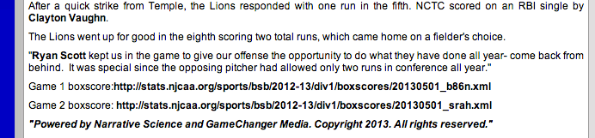
Figura 3 Articolo pubblicato dal blog online della rivista Forbes.


Figura 4 Estratto di un articolo del sito di notizie OakRidger.com che utilizza il software

1.2.1. Studio dell’algoritmo

Grazie alla pubblicazione on line del brevetto è possibile comprendere meglio il funzionamento dell’algoritmo utilizzato dal software Quill.
In una prima fase dell’articolo viene data una generale spiegazione sul meccanismo creato per recuperare dalla vasta quantità di dati numerici, quelli utilizzabili al fine di creare un articolo su un dato argomento. Vengono spiegate le principali funzionalità che sono state configurate dagli sviluppatori, come ad esempio il modo di identificare e selezionare i dati rilevanti e gli eventi che vengono inclusi nello scritto, l’ordine e l’organizzazione in cui devono essere presentati gli elementi nel prodotto finale e infine la presentazione grafica conclusiva dell’elaborato.
Segue nel brevetto, una descrizione più tecnica delle caratteristiche dell’algoritmo e delle attività in cui può essere impiegato.
Un metodo per utilizzare dati e informazioni che si riferiscono a eventi, circostanze ed entità in un dominio o domini di argomento come ad esempio sport, finanza, affari, crimine, educazione, medicina, censimento, indicatori sociali ecc… per creare automaticamente un testo è descritto di seguito.

1.2.2. Processo dei dati
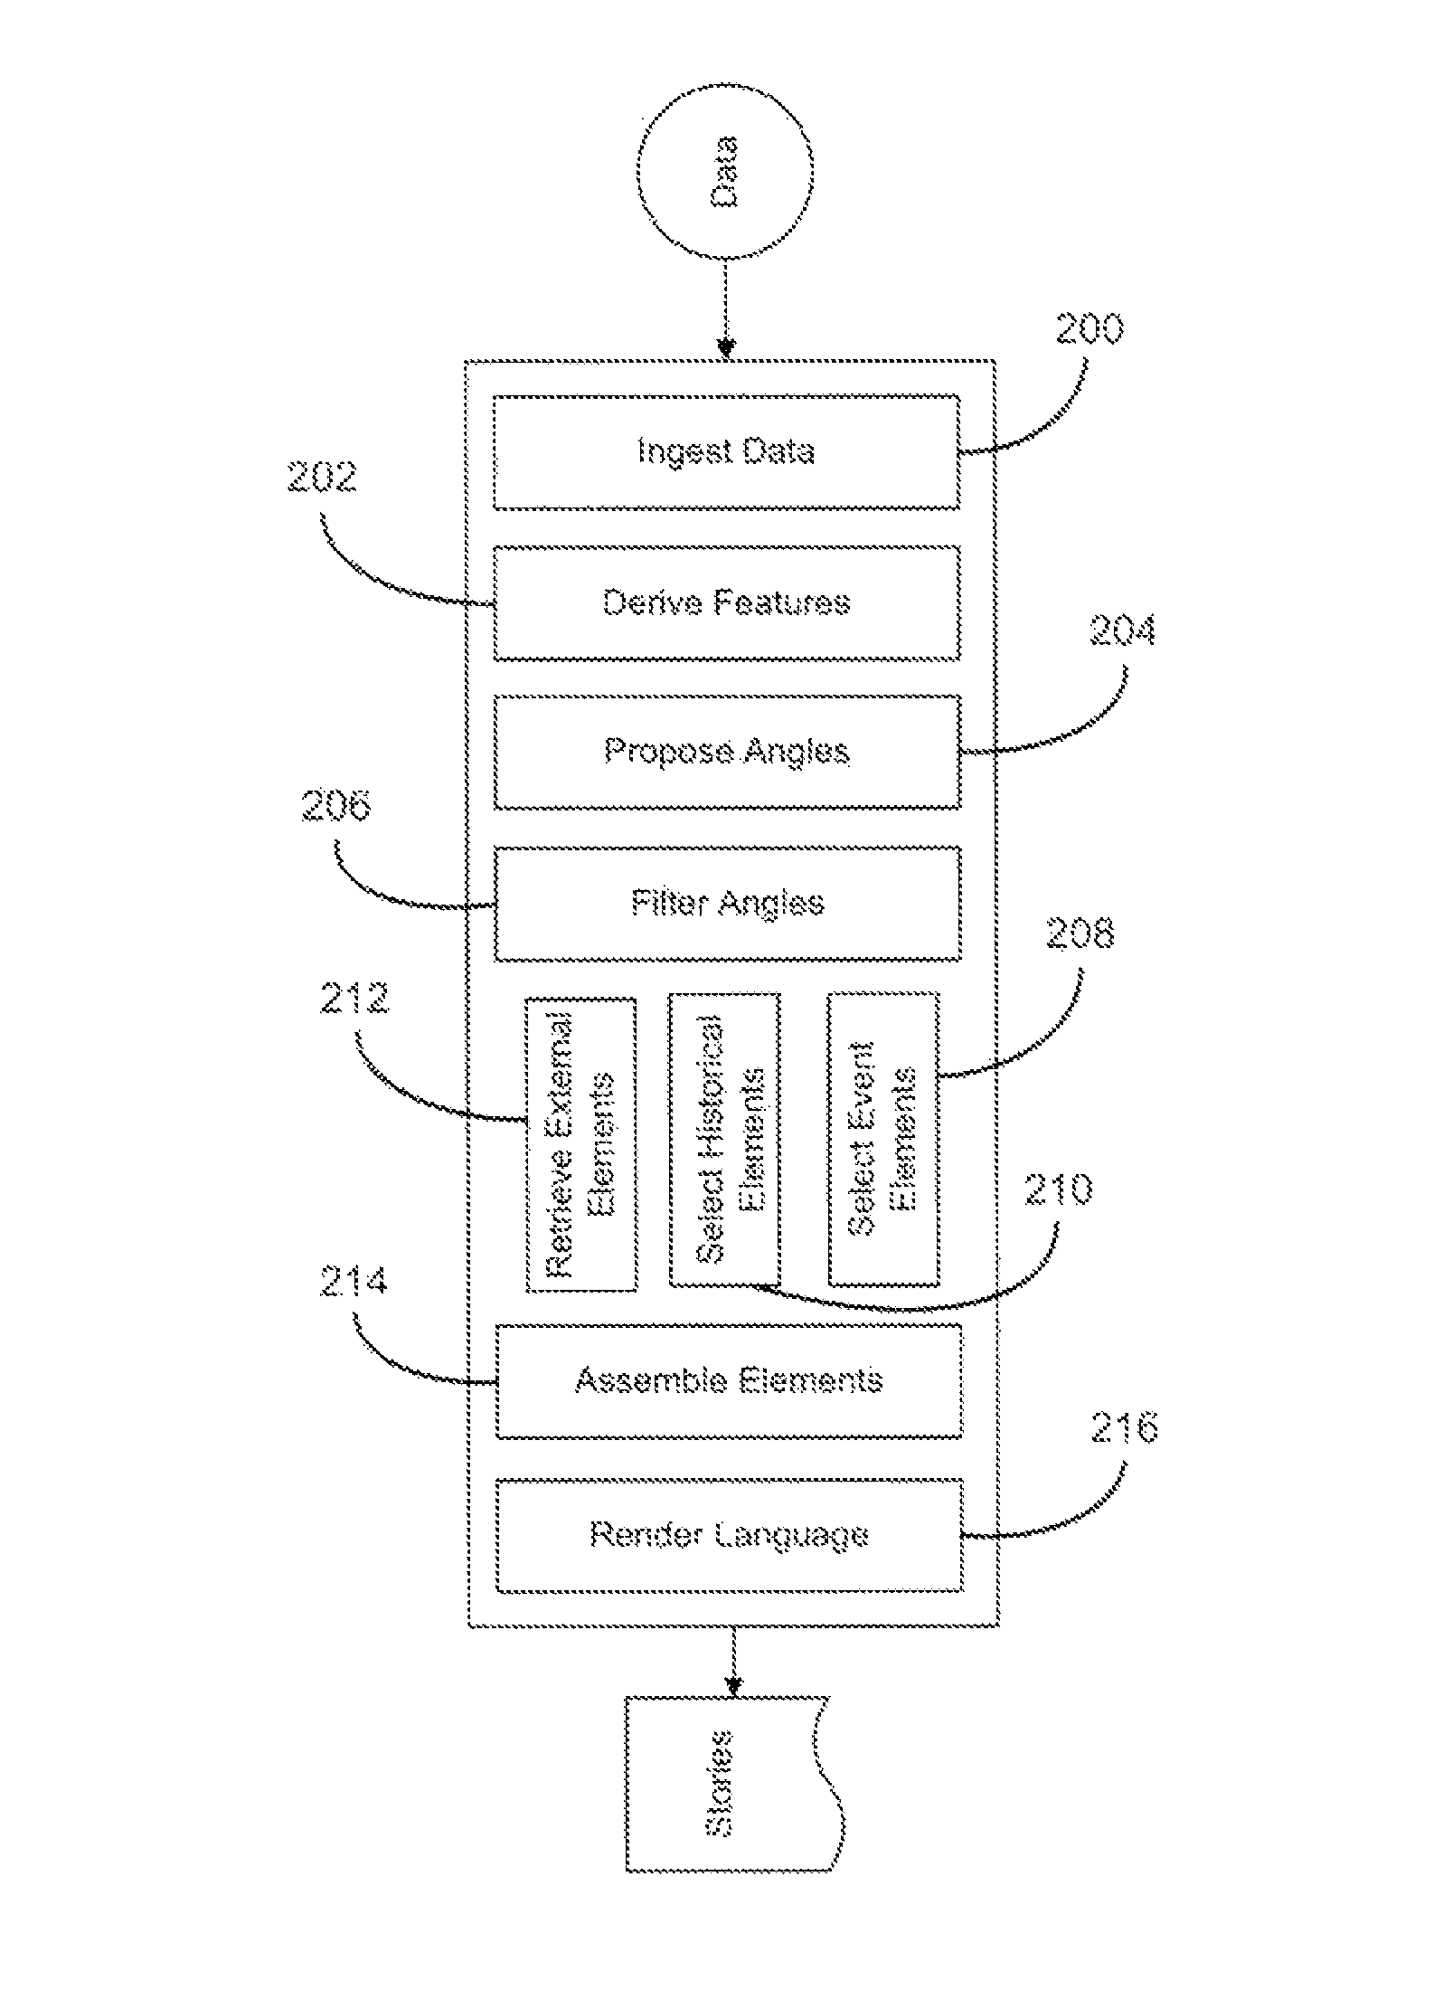
Il software genera un testo in modo automatico seguendo fasi di elaborazione ben precise e strutturate. La prima fase, come mostrato in figura 5, riguarda l’inserimento dei dati di ingresso nel sistema: come scritto nel brevetto: “the input to the system is data”. I dati di ingresso sono di varia natura per quanto riguarda lo sport, possono essere fornite schede tecniche dei risultati degli incontri o dati su di un giocatore in particolare, sulla sua carriera o ancora dati storici di una squadra o anche previsioni di gioco sui campionati, i giocatori e le squadre che vi partecipano.
I dati di input possono includere già in partenza alcuni elementi che generalmente vengono aggiunti in una fase più avanzata. Ne sono di esempio gli elementi ottenuti da fonti esterne come il mercato delle scommesse: è possibile generare testi sulla base di previsioni, pronostici, probabilità di vittoria, prodotti da calcoli statistici.
Figura 5 Schema che mostra le principali fasi di elaborazione di un software di composizione automatica

1.2.3. Ingresso dei dati nel sistema

I dati in ingresso nel sistema, come precedentemente anticipato, possono derivare da diverse fonti ed essere di diversi tipi: i dati storici di un dato evento o persona sono conservati in database interni al sistema o recuperati dal web, o ancora scaricati nel formato xml (Figura 6). Un altro metodo per inserire dati di input include l’utilizzo di sistemi esterni al programma come scanner, microfoni tastiere e ogni apparecchio introducibile da una porta usb. Questa possibilità permette di elaborare e presentare elementi di diverso genere, non solo testo, ma anche contenuti multimediali.
Nel caso della composizione automatica di un testo, i dati sono quasi tutti di tipo numerico e appartengono a particolari campi come quello sportivo o finanziario.
Nell esempio di un incontro sportivo, i dati sono schede tecniche, punteggi, resoconti (che si possono comunque considerare come dati numerici in quanto il lessico utilizzato è molto ristretto e perciò quasi equivalente ai dati numerici).

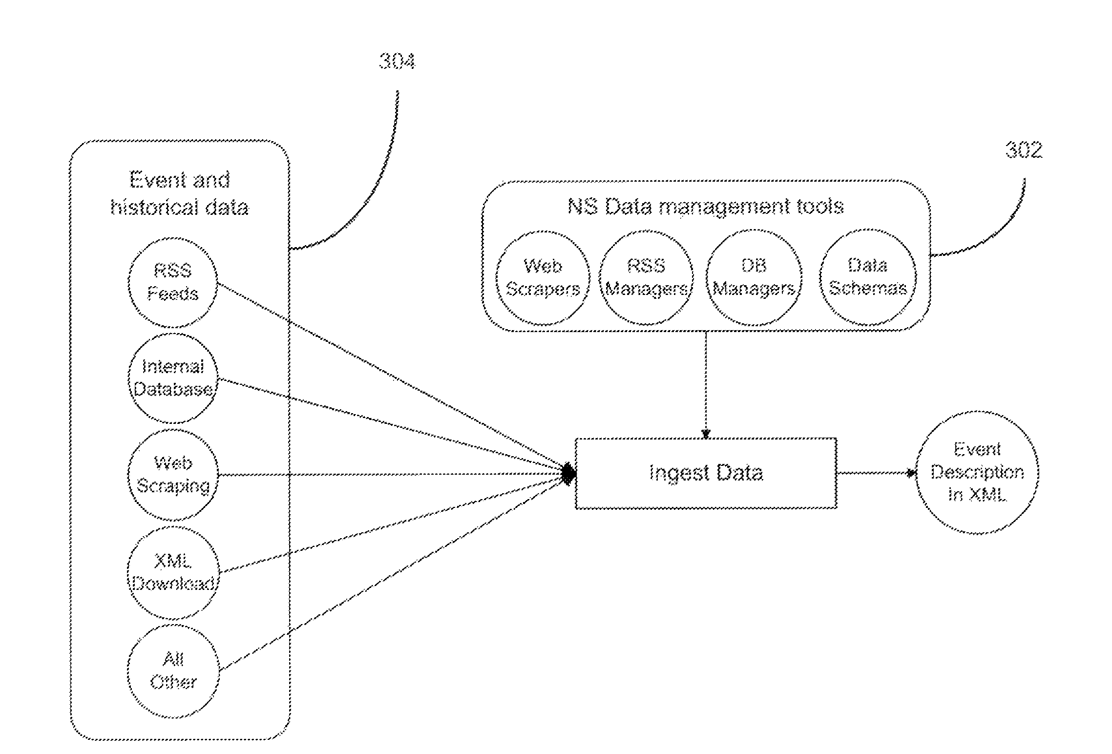
Figura 6 Sistema che mostra come vengono raccolti e inseriti i dati
1.2.4. Elaborazione caratteristiche

Una volta inseriti nel sistema i dati vengono selezionati in base all’argomento scelto e salvati in un documento XML (Figura 7). In questa fase vengono derivate dall’insieme dei dati in input alcune caratteristiche rilevanti che fungeranno da punto di partenza per l’elaborazione dei dati da includere nel testo. Il sistema infatti, opera una selezione operando dei paragoni tra le informazioni a disposizione, i dati numerici e quelli storici contenuti nel database. Grazie a queste funzioni, il programma ricava alcune statistiche o anticipazioni (nel caso dell’articolo sportivo ad esempio la probabilità di vittoria, determinata seguendo ogni azione nel gioco, o ancora l’indicatore di influenza, che misura il tasso di influenza di una data azione nel gioco, o ancora la velocità dei giocatori e altri aspetti dell’azione).
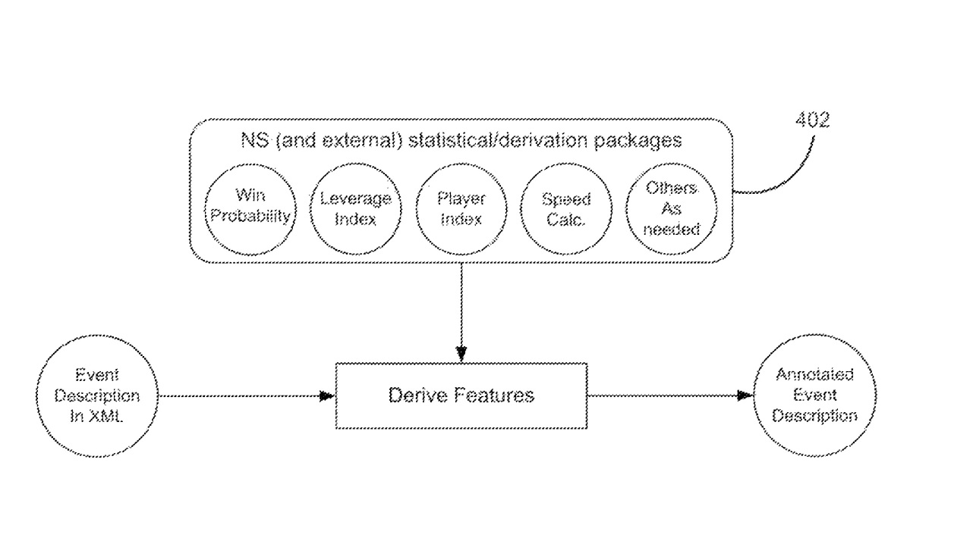
Figura 7 Metodo di un software di composizione automatica per derivare alcuni elementi da includere nel testo finale
Si può riconoscere se un dato valore è il massimo o il minimo raggiunto, se ha superato una certa soglia o se nel complesso dei dati risulta essere un valore rilevante o molto differente dal solito. Nel caso di un articolo economico-finanziario il programma riconosce la compagnia che ha perso o acquisito il valore massimo o minimo della giornata borsistica, ricorrendo al paragone tra tutti i valori inseriti. O ancora, paragonando il dato attuale con il database storico, una caratteristica rilevante è comprendere che il punteggio della quotazione di una compagnia è il più basso o alto negli ultimi tot anni.
La derivazione delle caratteristiche avviene concentrandosi su specifici domini di interesse: si estraggono dati solo nell’ambito di una carriera o di un periodo di tempo specifico o ancora di una o più squadre e compagnie e si operano paragoni all’interno di un intervallo chiuso di dati.
In tal modo è possibile decidere a quali argomenti dare più spazio e approfondimento nell’articolo e si garantisce l’unicità delle informazioni presentate. Due o più utenti interessati a generare lo stesso articolo all’interno di un medesimo argomento (come ad esempio una data partita sportiva) otterranno un testo con informazioni principali standard accompagnate da caratteristiche diverse: un testo darà più spazio ad un valore o un evento o un soggetto piuttosto che un altro mentre gli altri testi focalizzeranno l’attenzione su altre caratteristiche elaborate.
Per riprendere l’esempio di un testo che riporta il resoconto di un incontro sportivo, si può dire che un articolo potrà dare maggiori informazioni su un giocatore che si è dimostrato molto bravo. Un altro articolo mostrerà un approfondimento sugli incontri precedenti della squadra vincitrice di quello in questione mostrando ad esempio, se si tratta di un ennesimo successo o di una vittoria inaspettata.
Alla fine di questo passo, il sistema contiene una lista di eventi e una lista di possibili approfondimenti.

1.2.5. Estrazione contenuti

Una volta elaborati i dati e derivate le caratteristiche da includere, queste vengono incrociate con un insieme di punti di vista, condizioni in cui si possono applicare e relazioni tra i punti stessi (Figura 8). I punti di vista sono delle strutture narrative, modelli di eventi generali, che non si riferiscono ad un ambito in particolare, ma possono essere applicati a diversi temi.

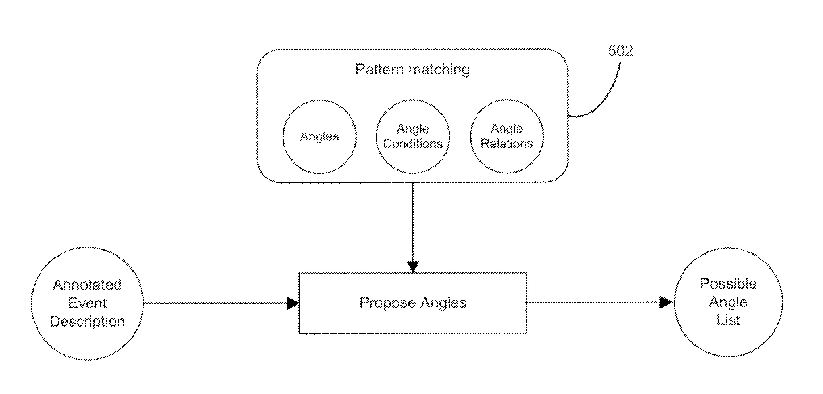
Figura 8 Sistema che illustra come viene composta la lista dei possibili punti di vista da utilizzare nel testo. Una lista di elementi viene incrociata con dei parametri per estrapolare solo gli elementi che hanno dei collegamenti tra loro e riguardano l

Queste espressioni sono collegate tra loro da una struttura ad archi che permette di discernere tra gli elementi principali e quelli a loro subordinati. Possono essere anche combinati tra loro per comporre un’ espressione singola.
Nel caso in cui si stia creando un articolo sportivo, ad esempio, sono memorizzate nel programma espressioni che possono essere utilizzate in tutti gli sport, poiché più generali, mentre altre si riferiscono unicamente ad azioni che si svolgono in un solo contesto sportivo.
La scelta delle espressioni da includere nella storia viene realizzata sulla base delle indicazioni iniziali sul tipo di storia da generare e sulle caratteristiche generate nella fase precedente. Ciò che ne risulta è un insieme di possibili espressioni da utilizzare che vengono filtrate nella fase successiva.
Inoltre il programma tiene presente che le espressioni non siano complementari tra loro: per raggiungere tale scopo vengono utilizzate delle condizioni di applicabilità le quali verificano che non vi siano contrapposizioni. Per fare un esempio tratto dal mondo degli incontri sportivi, se risulta che una squadra abbia vinto, automaticamente il programma segnala la sconfitta della squadra opposta: non vi possono essere due espressioni che si riferiscono alla vittoria di entrambe le squadre.

1.2.6. Filtro dei contenuti

Durante la fase di filtraggio, vengono assegnati alle espressioni precedentemente selezionate dei valori che esprimono l’importanza di un informazione in base ad una scala da 1 a 10 (Fig. 9).
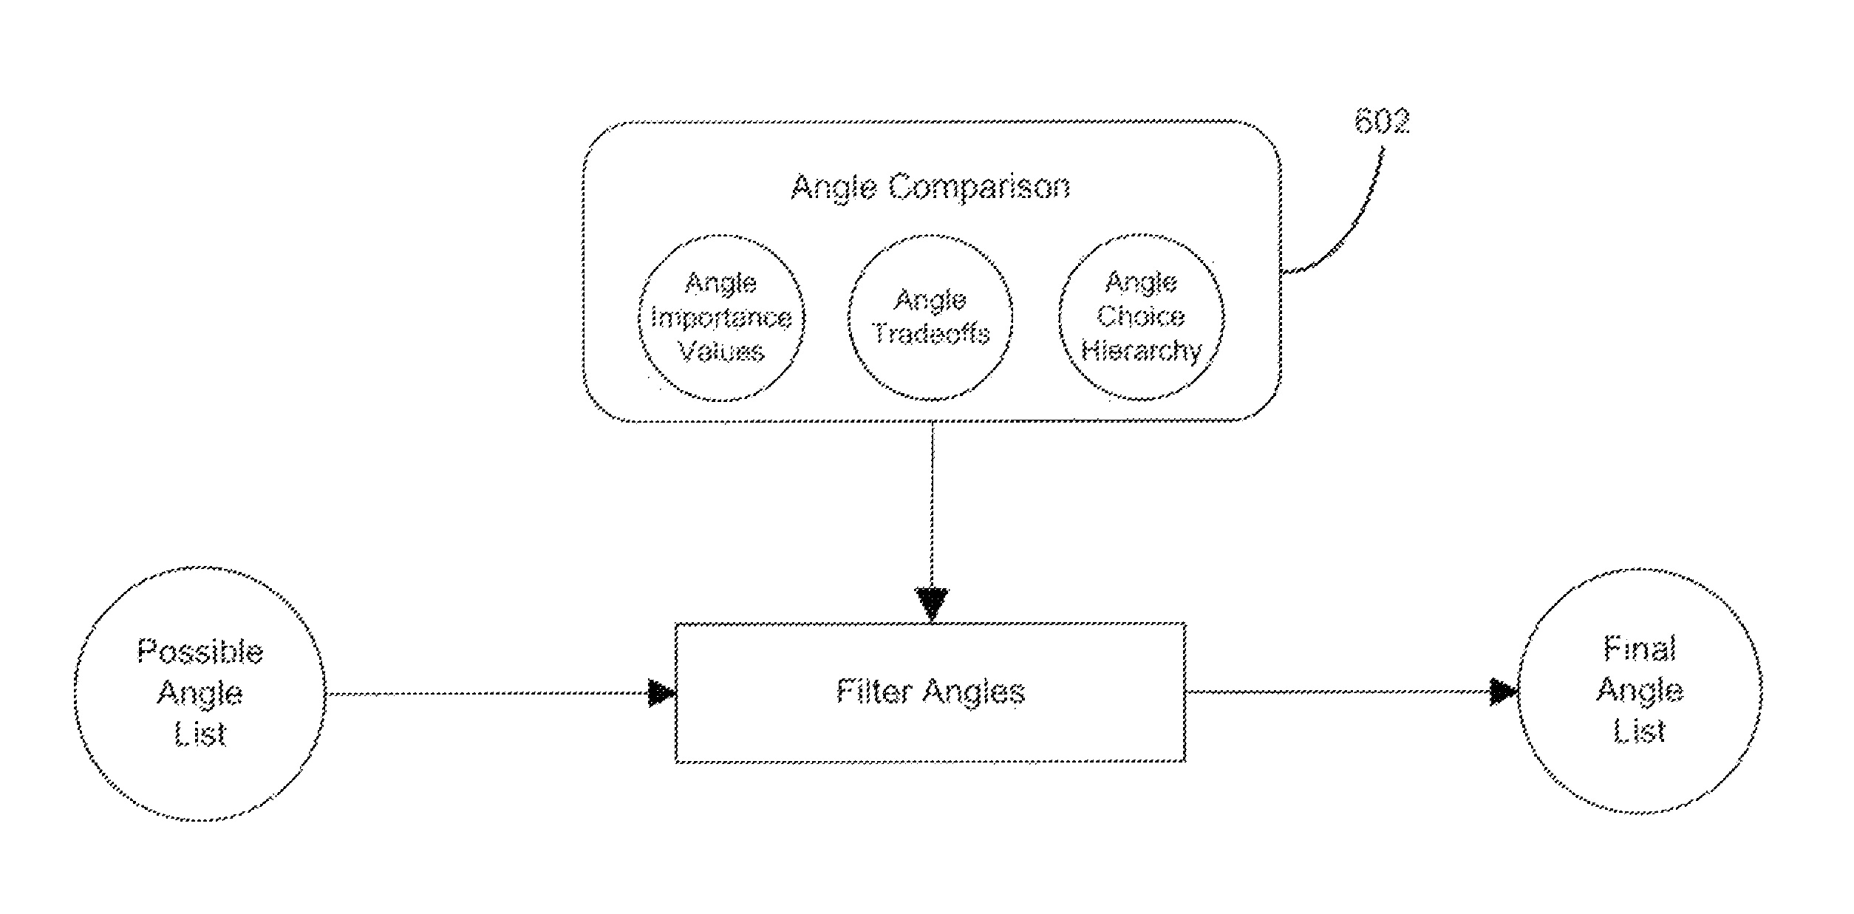
Figura 9 Lo schema mostra come la lista di elementi viene filtrata. Tenendo conto del valore che viene associato ad ogni elemento si realizza una gerarchia di importanza, in base alla quale viene estratta la lista finale delle informazioni che saranno incluse

Grazie a questo processo vengono filtrate le espressioni facendo attenzione al punto di vista temporale da adottare: se i dati in input si riferiscono ad azioni (sportive o finanziarie) già concluse, si possono utilizzare espressioni al passato; al contrario, se l’articolo è da comporre sulla base di dati numerici in corso di sviluppo sono utilizzati tempi al presente.
Le espressioni vengono infine ordinate.

1.2.7. Elementi aggiuntivi

Vengono aggiunti elementi addizionali per completare le espressioni selezionate: singoli, come il cambiamento del prezzo delle azioni o insiemi di elementi come l’insieme dei dati numerici riguardo la crescita del guadagno trimestrale di una compagnia(Fig. 10).
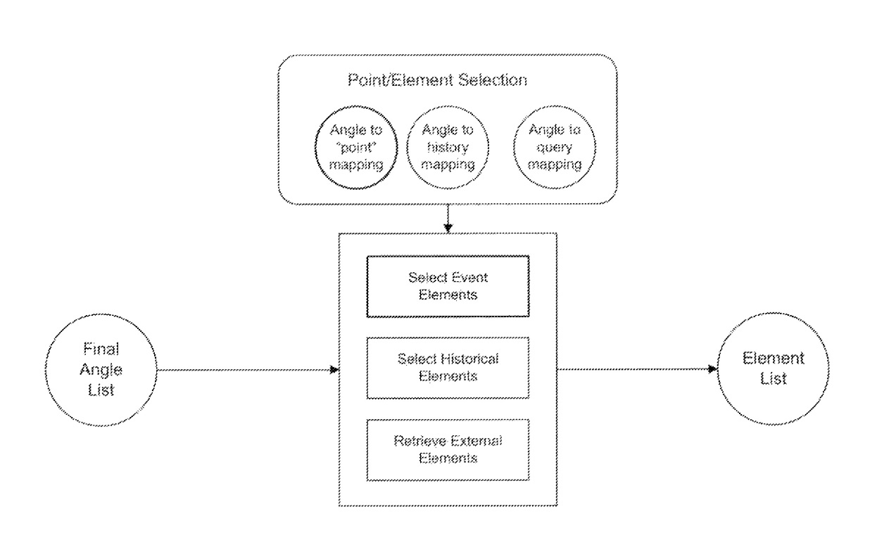
Figura 10 Il software ricerca e seleziona altri elementi secondari derivati da fonti esterne (come il web) o dal database che contiene informazioni storiche sull’argomento. Questo processo restituisce una lista di elementi secondari che completano le informazioni principali.
Inoltre, il sistema può completare l’articolo conducendo una ricerca sul web riguardo un particolare elemento o persona della storia tramite la formulazione automatica di una query sul web. Il risultato della ricerca viene poi aggiunto al testo nelle note o viene fornito un link alla risorsa. La ricerca tramite query viene effettuata anche nei social media e nei blog.

1.2.8. Unione contenuti ed elementi
Una volta ricavata la lista degli elementi secondari da includere nel testo, il sistema li aggiunge alle informazioni iniziali per completarne il significato, stando attenti che ogni informazione venga collocata correttamente. Il risultato produce una lista completa degli elementi (come mostrato in figura) da utilizzare per il completamento dell’operazione. Nella fase successiva il processo di generazione linguistica darà vita alle frasi che porranno la struttura finale al contesto, includendo gli elementi elaborati precedentemente.

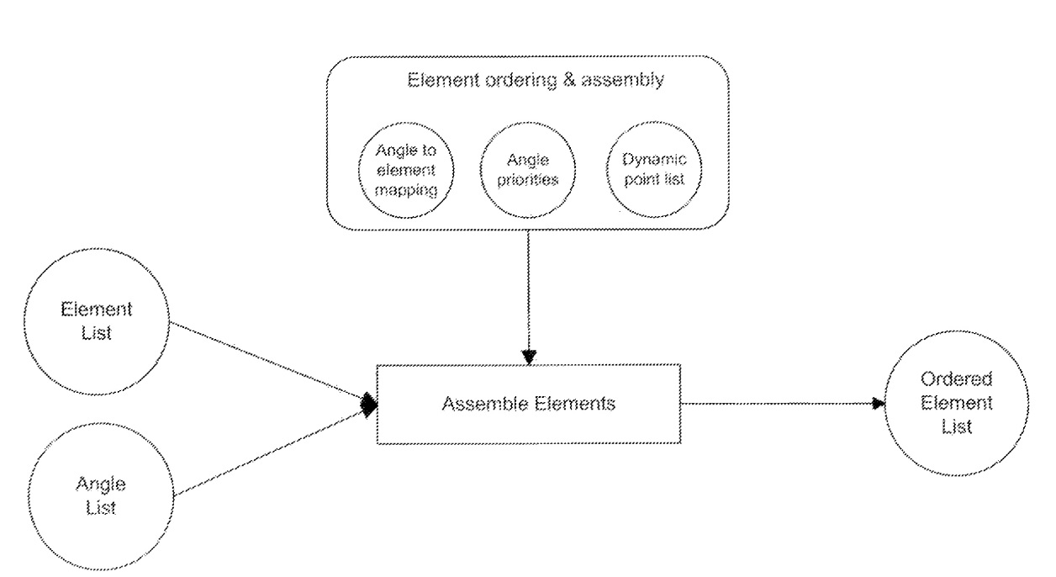
Figura 11 Lo schema mostra la fase in cui gli elementi principali e secondari vengono collagati per formare un'unica lista ordinata.
1.2.9. Generazione del testo in linguaggio naturale

Il sistema prende tutti i dati ottenuti nelle precedenti fasi di elaborazione e cerca gli appropriati modelli linguistici che compongono l’articolo. Per dare una certa variabilità al testo il sistema fa in modo che per ogni nuovo testo generato vengano applicate diverse frasi. Lo stesso concetto quindi, viene argomentato usando frasi diverse. Il sistema è programmato per usare le espressioni appropriate in base al punto di vista da utilizzare. Ad esempio nel caso di un match sportivo se una squadra risulta vincente articolo che ne parla la da per tale; parallelamente, se il punto di vista che viene adottato è quello della squadra sconfitta, l’articolo parlerà di quella squadra identificandola perdente (Figura 12).
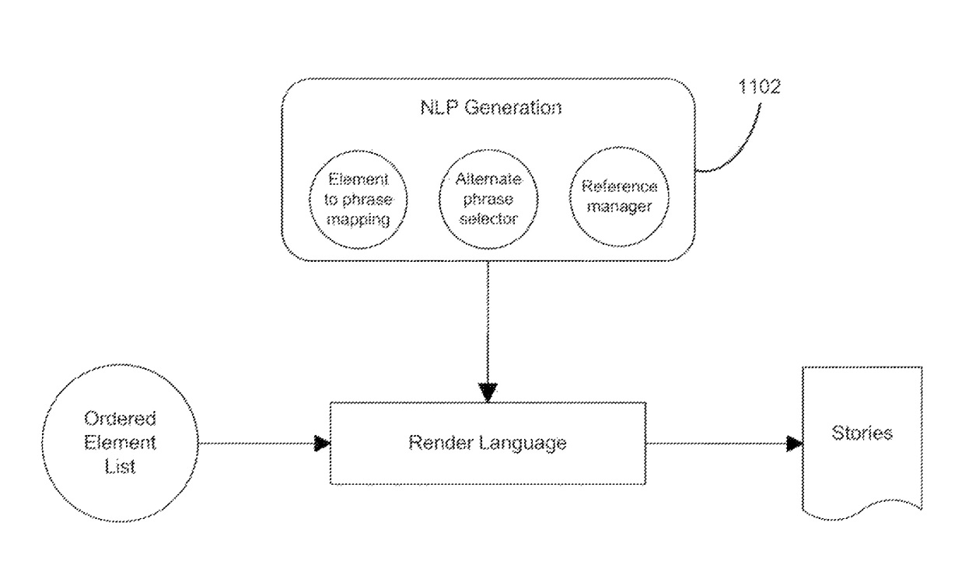
Figura 12 Il sistema genera il linguaggio naturale che verbalizza i dati precedentemente ottenuti e il presenta in un testo completo.

1.2.9. Analisi di un testo generato automaticamente

In questo paragrafo si analizza in maniera teorica un testo, secondo il metodo descritto nel brevetto e proposto nel paragrafo precedente. Il brano in questione è un resoconto di una partita di baseball, estratto da un articolo generato automaticamente dal software Quill.
Si suppone di avere una scheda iniziale dei punteggi che si compone come segue:

Nome squadra | 1^ | 2^ | 3^ | 4^ | 5^ | 6^ | 7^ | Punteggio finale
Friona | 2 | 1 | 0 | 3 | 4 |  |  | 8
Boys Ranch | 2 | 0 | 3 | 2 | 1 |  |  | 10

Come prima fase vengono processati i dati iniziali. Il sistema riconosce la squadra vincente paragonando i punteggi finali:
8(Friona)<10(Boys Ranch).
Si decide di adottare il punto di vista della squadra perdente e si ottiene:
perde: Friona;
vince: Boys Ranch.
Si selezionano elementi principali come il giorno e il luogo della disputa e si conta il numero di innings giocati:
giorno: Monday;
luogo: Friona;
Innings: 5.
Si aggiungono altri elementi come il numero di battute e i punti:
num. Battute: 7;
punteggio:8.
Si uniscono tutti i vari elementi da includere nella frase da presentare e si aggiungono i valori numerici che completano le informazioni. Infine si passa alla fase linguistica.
Poiché la partita è già avvenuta e conclusa, si utilizzano i verbi al passato. Pertanto il processo sceglie di abbinare alla squadra Friona la parola “fell”, “ha perso”. Con un processo decisionale completa la frase aggiungendo le parole che le concatenano, formando una frase di senso compiuto.
La frase prodotta è la seguente:

“Friona fell 10-8 to Boys Ranch in five innings on Monday at Friona despite racking up seven hits and eight runs. “[8].

In traduzione:

“Il Friona lunedì ha perso in casa 8 a 10 contro i Boys Ranch, in cinque inning, nonostante abbia collezionato sette battute valide e otto punti”.

1.3. AUTOMATED INSIGHTS

Nel campo della composizione automatica di notizie sportive Robbie Allen fonda nel 2007 in North Carolina una compagnia che chiama Stat Sheet e che diventa la principale concorrente di Narrative Science[7]
Come per Narrative Science, anche il team guidato da Allen utilizza la tecnologia iniziale destinata agli articoli sportivi di Stats Sheet per sviluppare articoli e prodotti non solo di sport ma di varia natura, come la finanza, il marketing concentrandosi soprattutto sulle applicazioni mobili e sulla pubblicazione dei prodotti in tempo reale.
Il contenuto di ogni articolo viene creato da un software basato su un database che conta su più di un milione di classifiche sportive contenti dati storici. Incrociando le informazioni di un resoconto sportivo con il database storico, Automated Insights è capace di estrarre informazioni su un dato argomento e pubblicarle in un testo. A seconda delle scelte del cliente, anche questo software può esporre i dati in diversi modi: come testo molto approfondito e completo di immagini o contenuti multimediali o come riassunto a ancora solo come titolo.
Le capacità di Automated Insights non si fermano alla sola pubblicazione di articoli, bensì la compagnia mira a fornire i vari prodotti in tempo reale. Oltre a Stats Sheet Ai produce un interessante applicazione chiamata Stats Quiz[9] che crea un quiz su una squadra o giocatore preferito dal fan che lo utilizza. Il programma può anche generare domande sugli incontri che avvengono in tempo reale.

Successivamente il team affina la tecnica e arriva a produrre una tecnologia che opera un mash up con il social network Twitter; il programma analizza milioni di tweet riguardanti un personaggio o un evento e grazie al concetto di “sentiment analysis” osserva il grado di apprezzamento del pubblico, per poi restituire i risultati dell’analisi in un resoconto scritto automaticamente dalla macchina .

1.3.1 Fasi di elaborazione

Sebbene Automated Insights non abbia reso noto alcun brevetto che spieghi la tecnologia alla base dei propri prodotti, sul sito è possibile leggere un riassunto schematico che anticipa il funzionamento del software.
Il processo di creazione può essere quantificato in 5 fasi[10]:

- Recupero dei dati;
- Analisi del set dei dati;
- Identificazione dei punti da approfondire;
- Struttura e formato;
- Pubblicazione.
1.3.2 Recupero dei dati

In una fase iniziale il software recupera le informazioni che deve elaborare analizzando i dati provenienti da file forniti da clienti o da third-party
providers, in diversi formati: json, xml, csv, fogli di calcolo.

1.3.3 Analisi dei dati

La seconda fase del processo riguarda l’analisi automatizzata dei dati, che consiste nell’elaborazione di grafici che mostrano l’andamento di un evento e i record raggiunti e li confronta con i dati storici già inseriti nel database.

1.3.4 Identificazione die punti da approfondire

Algoritmi di intelligenza artificiale riconoscono e derivano i punti più importanti da includere e sottolineare nel testo, basandosi sul contesto e sull’unicità.

1.3.5 Struttura e formato

In base al tipo di formato scelto dal cliente (come articoli approfonditi, trafiletti, grafici, pubblicazione di tweet, titoli) viene generata la struttura che andrà a presentare il prodotto finale.

1.3.6 Pubblicazione

Ciò che costituisce un’importante differenza con il software elaborato dalla Narrative Science è l’impiego di applicazioni cloud. Grazie a ciò Automathed Insights garantisce la pubblicazione dei contenuti sviluppati in tempo reale su qualunque supporto informatico come e-mail, Android, I-Phone, Content Management System.

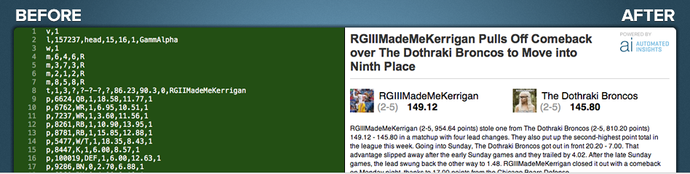
Figura 103 Estratto che mostra i dati grezzi sulla sinistra e la trasformazione in testo sulla destra.

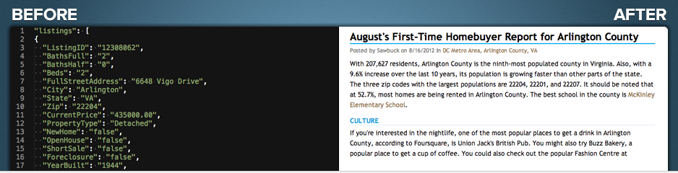
Figura 11 Altro estratto che mostra i dati grezzi sulla sinistra e la presentazione finale sulla destra.

Capitolo II

Il progetto

Obiettivo di questo progetto è realizzare una applicazione che simuli le principali funzionalità dei software di composizione automatica di notizie.
In particolare si vuole sottolineare il modo in cui dei dati numerici memorizzati in un database possano essere riportati e spiegati in un articolo giornalistico. I primi software di questo tipo, ovvero quelli descritti in precedenza in questa tesi, si sono occupati principalmente di due settori nello specifico: quello sportivo e quello finanziario, principalmente per la grande quantità di dati numerici da utilizzare.
Per rendere esplicativa la mia tesi, i dati utilizzati nella realizzazione del progetto sono di tipo finanziario, ossia si creerà un’applicazione capace di generare automaticamente un articolo finanziario che riporti un resoconto delle quotazioni in borsa quotidiane in particolare del Ftse-mib (Financial Times Stock Exchange Milano Indice di Borsa).
I dati sono memorizzati in un database grazie all’uso di un foglio di calcolo Excel su cui vengono importati dal sito www.Borse.it. Aggiornando il database periodicamente, l’applicazione propone un articolo che tratta i dati aggiornati.
Altro aspetto che rispecchia una caratteristica dei software di questo tipo è la possibilità di pubblicare un tweet con una frase estratta dall’articolo generato automaticamente sulla pagina dedicata al progetto, sul sito di Twitter.
A scopo di illustrare il modo in cui i software garantiscono l’unicità dei loro testi, l’interfaccia di mia creazione nella sezione dedicata alla quotazione dei titoli, genera frasi diverse, ma dallo stesso contenuto per ogni azienda con lo stesso tipo di punteggio.
Si prenda ad esempio che un utente voglia conoscere il tasso variabile in percentuale (che esprime la differenza tra il prezzo Ultimo e quello di riferimento del giorno precedentemente) che d’ora in poi verrà espresso nel testo come “Var%”. L’utente sceglie la compagnia a cui è interessato e il software preleva il valore dal database e lo inserisce in una frase. Ricaricando più volte la pagina l’applicazione produce per lo stesso valore una frase diversa; In tal modo, l’utente che consulta l’applicazione più volte legge un articolo differente.
Il risultato che si ottiene è il seguente:
“Acea oggi conclude un’ ottima giornata con un rendimento pari a più 1,89%”.
Se anche il giorno dopo o i giorni seguenti si verifica nuovamente il rialzo delle azioni, il set di frasi estratte può essere:
“Acea può ritenersi soddisfatta avendo concluso la giornata borsistica con un rendimento pari a più 1,32%”.
O ancora:
“Acea chiude in rialzo guadagnando più 1,45%”.
All’interno di questo scenario, si possono identificare altri due casi: il caso in cui per un azienda la giornata borsistica si sia conclusa con un calo delle quotazioni; oppure che non si sia registrata alcuna variazione significativa. Sia in questi che nel caso si abbia un rialzo della variazione l’applicazione preleva le frasi relative alla situazione in cui ci si trova (positiva, negativa o stabile) da tre tabelle distinte del database in cui sono registrate.
La frase in cui sono inseriti i dati numerici, viene estratta casualmente e automaticamente da un set di frasi preimpostate divise fra frasi stabili, frasi positive o frasi negative.
Riprendendo l’esempio precedente, si supponga che le azioni di Acea abbiano subito un calo: l’applicazione genera una frase casuale tra le seguenti:
Acea conclude male la giornata di oggi, perdendo -1,20;
Acea: azioni in calo con un ribasso della variabile percentuale pari a -1,20;
Acea chiude in ribasso con -1,20;
Se non si registra alcuna variazione significativa, il set di frasi che rappresentano questa possibilità è:
Acea: sostanzialmente stabili le azioni, che registrano lo 0%;
Acea non registra alcuna variazione e rimane a 0%.
L’applicazione genera un articolo come il seguente nella zona dedicata alle novità dell’Italia:

“Nel settore bancario brillante performance di Intesa Sanpaolo che ha guadagnato il 3,65% a 1,705. Ottima giornata anche per Banca Popolare Milano che ottiene il 2,23% a 0,4355; Banco Popolare come le prime due, registra un buon risultato concludendo con un guadagno del 1,83% a 1,169.
Rimanendo sempre nel settore bancario, non porta a casa un significativo successo della giornata ottenendo il a . Stessa sorte è toccata anche a Banca Monte Paschi Siena: il suo guadagno si aggira intorno al -0,10% a 0,2093 Infine tra i titoli bancari con un guadagno minimo figura Banca Pop Emilia Romagna con 1,05% a 5,76
Per quanto riguarda le imprese e i servizi buoni risultati sono stati ottenuti da Mediolanum e Azimut Holding che hanno aperto rispettivamente con un prezzo di riferimento del 5,5 e del 16,45 ottenendo un guadagno del 4,82% per Mediolanum e del 4,82% per Azimut Holding.
Nel settore Cavi Prysmian vede salire a 18,32 il prezzo massimo delle azioni durante la giornata e ottiene un discreto guadagno del 2,30%. Enel conclude la giornata con 2,846come prezzo di riferimento e un valore percentuale del 2,01%.Pirelli & C del settore Cavi ha aperto con un prezzo d'asta del 9,695 ed ha ottenuto 1,99%
Titoli in discesa invece per Buzzi Unicemcon una perdita del-0,33%.
Infine, azioni in ribasso anche per Fiat del settore 'Autoveicoli & Editoria', che registra una perdita del -0,49%.”.

L’articolo è costituito da due parti: nella prima viene visualizzato il rendimento positivo e negativo delle banche; in seguito si menzionano alcune delle altre aziende di cui si riporta anche il settore a cui appartengono.

2.1. Strumenti

Il progetto è stato costruito mediante i seguenti strumenti:

- Server locale XAMPP, versione 1.7.7;
- Ambente di editing NOTEPAD++
- Foglio di calcolo EXCEL, versione 2010;
- Linguaggio PHP;
- Linguaggio HTML;
- Database MYSQL.
- Twitter Api
Xampp[11] è una piattaforma gratuita che permette di lavorare in locale grazie all’installazione di un pacchetto che contiene il server web Apache, il server FTP, alcuni tra i principali linguaggi di scripting come PHP, Perl e Python e un database Mysql disponibile anche nella versione Lite, gestibile attraverso il pannello di controllo Phpmyadmin.
Una volta installato e configurato il server locale Xampp[11] , basta richiamare la piattaforma digitando nella url del proprio browser web l’indirizzo http://localhost/xampp. Una interfaccia permette di configurare il programma per essere utilizzato dall’utente proprietario della macchina sulla quale viene installato.
L’ambiente di editing Notepad ++ permette di scrivere i codici di script in linguaggio PHP e di salvare i file nel formato .php.
Excel è un programma prodotto da Microsoft che permette di salvare dati in tabelle da caricare in una fase successiva nel database Mysql.Il linguaggio Html viene integrato a quello Php per interpretare le istruzioni e restituire l’output a video.Il database Mysql, compreso nel pacchetto Xampp, permette di gestire e memorizzare i dati caricati dal foglio di calcolo.

2.2. Fasi di elaborazione

Lo sviluppo del progetto ha richiesto l’organizzazione del lavoro in fasi. Inizialmente si cercano i dati e si memorizzano in un database. Successivamente si compone il codice per le istruzioni e si realizza una pagina web in cui presentare i dati. Infine si implementano le risorse Twitter per pubblicare sulla pagina “articoloborsa” un breve sommario dell’articolo pubblicato.

    - Ricerca e memorizzazione dati in Excel
Dopo aver configurato il server in Xampp, si passa alla fase in cui si cercano e si memorizzano i dati in un foglio di calcolo Excel al fine di poterli importare nel database che si andrà a creare in seguito.

L’operazione di importazione viene eseguita ogni qual volta si decide di voler utilizzare i dati di un certo ambito o di volerli aggiornare. Inizialmente si decide di importare tre tabelle: la prima tabella servirà per importare le quotazioni di ogni titolo italiano; la seconda conterrà i valori delle aziende del ftse-mib; infine l’ultima tabella conterrà le aziende del ftse-mib e alcune informazioni su di esse come il codice con cui vengono siglate, il Presidente d’azienda, il settore a cui appartengono e la capitalizzazione indicata in Euro. La scelta di aggiungere la terza tabella viene fatta per rendere l’articolo diversificato, mostrando per ogni compagnia ora il settore, ora la capitalizzazione su cui conta oppure gli altri campi.
Il codice invece viene riportato nel messaggio postato su Twitter, dove vengono anticipate le informazioni contenute nell’articolo.

Per ottenere i dati numerici su cui lavorare, basta recarsi su qualunque sito finanziario che mostri i valori in tabelle, in modo tale che ogni cella venga riportata nel foglio di calcolo nella maniera corretta e facilitare l’automatizzazione del processo.
Il sito scelto per l’operazione è www.Borse.it [13] (Figura 16).

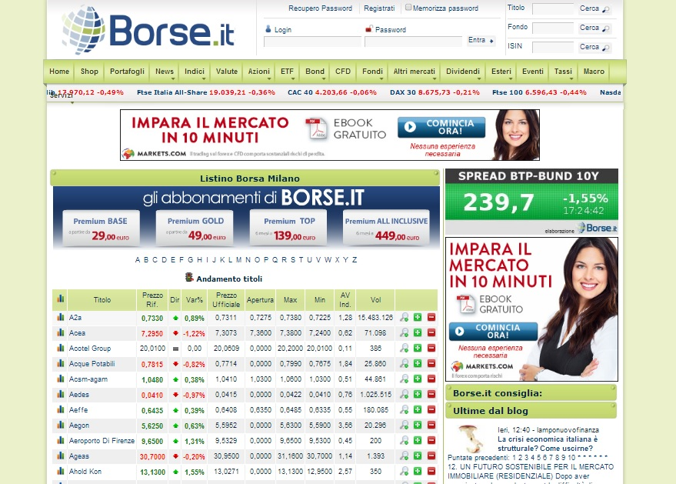

Figura 12 Tabella con i dati relativi alle azioni sul sito www.Borse.it
Questo portale riporta tutte le notizie che riguardano il mercato finanziario secondario, divise per area di appartenenza e strutturate in tabelle.
Per importare qualunque dato basta recarsi nell’area interessata (ad esempio ftse-mib cliccando alla voce “azioni”) e copiare l’url della pagina.

Per importare i dati dal web Excel mette a disposizione lo strumento “da web”, disponibile nel menù in alto, alla voce “dati”.
Una finestra permette di inserire l’indirizzo url del sito e all’invio carica la pagina web relativa. Un’ icona a forma di freccina indica all’utente le parti di pagina web caricabili nel foglio; qualora al caricamento della pagina l’icona non compaia, lo strumento “mostra icona” disponibile nella parte superiore della finestra di dialogo la visualizzerà.
Nella pagina caricata dalla borsa l’icona segnala la possibilità di importare la tabella con ogni campo visibile sul sito. Importo quindi la tabella cliccando sul pulsante “importa” e in breve tempo il foglio di calcolo si popola con i campi e i relativi valori.

I campi importati sono[14]:

- Titolo: nome azienda;
- Prezzo Rif: il prezzo di riferimento indica il prezzo dell’asta al momento della chiusura e viene calcolato come media ponderata dei contratti conclusi negli ultimi minuti della negoziazione;
- Dir: il campo direzione direzione indica graficamente l’andamento delle quotazioni;
- Var%: la variazione percentuale rappresenta la differenza tra l'ultimo prezzo e il prezzo di riferimento del giorno precedente.
- Prezzo Ufficiale: il prezzo ufficiale viene espresso nei termini del prezzo medio ponderato della quantità dei contratti negoziati durante la giornata;
- Apertura: il prezzo di apertura è il prezzo dell’asta del titolo all’inizio della giornata;
- Max: il prezzo massimo della contrattazione del titolo durante nella giornata di negoziazione;
- Min: il prezzo massimo della contrattazione del titolo durante nella giornata di negoziazione;
- AV ind.:l’ indice di variazione assoluta viene calcolata come differenza tra l'ultimo prezzo e il prezzo di riferimento del giorno precedente;
- Vol: per volume si intende la quantità complessiva di titoli scambiati durante la negoziazione continua.

Una volta configurati i dati, la tabella viene salvata in formato open document con il nome “datiborsa.ods”.

Si esegue la medesima operazione per importare tabelle con gli altri dati.
    - Database
Dalla pagina di controllo PhpMyAdmin creo un nuovo database con nome “tesi” in cui raggruppare tutte le tabelle che serviranno per il programma.
Come prima cosa importo la tabella appena creata con foglio di calcolo per poter avere i dati su cui operare. Il database si popola con la prima tabella a cui viene inizialmente associato il nome del foglio caricato. Ottengo la tabella “datiborsa”. Successivamente sarà possibile modificare il nome selezionando la tabella nel db e cliccando sulla sezione “modifica”.
La prima tabella contiene 12 campi, i quali hanno tutti “varchar” come tipo di dato. Varchar (n) indica una stringa testuale che ha come lunghezza il parametro n tra parentesi.
Inserisco “null” come opzione di default in modo tale che vengano presi tutti i campi, anche quelli che non hanno valori.
La tabella è dichiarata come segue:

CREATE TABLE IF NOT EXISTS `datiborsa` (
`icona grafico` varchar(16) DEFAULT NULL,
`Titolo` varchar(31) DEFAULT NULL,
`Prezzo Rif.` varchar(6) DEFAULT NULL,
`Dir` varchar(17) DEFAULT NULL,
`Var%` int(6) DEFAULT NULL,
`Prezzo Ufficiale` varchar(7) DEFAULT NULL,
`Apertura` varchar(6) DEFAULT NULL,
`Max` varchar(6) DEFAULT NULL,
`Min` varchar(6) DEFAULT NULL,
`AV Ind.` varchar(4) DEFAULT NULL,
`Vol` varchar(10) DEFAULT NULL,
`L` varchar(18) DEFAULT NULL
) ENGINE=MyISAM DEFAULT CHARSET=utf8;

Una volta caricati i dati su cui operare, è necessario costruire delle tabelle per memorizzare un set di frasi standard che il programma genererà per presentare i dati numerici presenti nella tabella di cui sopra.
Principalmente nel mercato azionario si possono verificare tre situazioni: il valore della variabile di mercato (indicata nella tabella dal campo “var%”) può risultare stabile con un intervallo compreso tra lo 0 e lo 0,99, o al contrario può subire delle variazioni positive o negative rispetto allo zero.
Per verbalizzare ogni caso di questo scenario e per comodità nella esecuzione delle query, creo tre distinte tabelle contenenti ognuna un set di frasi che rispecchino le tre condizioni.
Chiamo la prima tabella “frasistabili”, la seconda “frasipositive”, la terza “frasi negative” e le popolo con due campi: id e testo. Il campo id è un numero intero che è associato al campo testo e si incrementa automaticamente alla aggiunta di ogni valore del campo testo.
Il campo testo è di tipo varchar e può contenere fino a 100 caratteri ed ospita per ogni cella una frase che possa essere richiamata nel caso in cui il valore delle azioni sia stabile.
Le tabelle sql sono le seguenti:

CREATE TABLE IF NOT EXISTS `frasistabili` (
`id` int(10) NOT NULL AUTO_INCREMENT,
`testo` varchar(100) NOT NULL,
PRIMARY KEY (`id`)
) ENGINE=InnoDB DEFAULT CHARSET=latin1 AUTO_INCREMENT=8 ;
CREATE TABLE IF NOT EXISTS `frasipositive` (
`id` int(10) NOT NULL AUTO_INCREMENT,
`testo` varchar(100) NOT NULL,
PRIMARY KEY (`id`)
) ENGINE=InnoDB DEFAULT CHARSET=latin1 AUTO_INCREMENT=12 ;

CREATE TABLE IF NOT EXISTS `frasinegative` (
`id` int(10) NOT NULL AUTO_INCREMENT,
`testo` varchar(100) NOT NULL,
PRIMARY KEY (`id`)
) ENGINE=InnoDB DEFAULT CHARSET=latin1 AUTO_INCREMENT=10 ;

    - Pagina web
Una volta creato il database, vado a realizzare l’interfaccia del sito con il linguaggio php[15].

Creo una pagina html in cui visualizzare le istruzioni, all’interno del codice php. Creo un div in cui richiamo un file esterno con le istruzioni da interpretare grazie al costrutto INCLUDE.
Creo il file di connessione al database “recupero_parametri” e memorizzo in tre variabili i dati di configurazione del database xampp, impostando come host “localhost”, come user “root” e infine la password utilizzata.
Apro una connessione iniziale db con la funzione mysql_connect, passando come parametri i dati precedenti. Ottengo:

“$connect = mysql_connect($host, $user, $password);”

Seleziono poi il database da utilizzare dopo averne memorizzato il nome in una variabile che passo come parametro alla funzione:

“$db_selected = mysql_select_db($db, $connect);”

Avvio la sessione con: session_start().
Il file di connessione viene richiamato in ogni pagina in cui vi sono delle istruzioni php da eseguire, stando attenta a chiudere di volta in volta la connessione col codice “mysql_close($connect);”.

    - Istruzioni php

Le istruzioni php necessarie per elaborare i dati del database sono presenti in due file distinti. Il file “select.php” contiene le istruzioni relative i titoli di borsa raggruppati in una select option.
Il file “generale.php” contiene le istruzioni per generar l’articolo sulle aziende ftse-mib e quelle per utilizzare le risorse twitter.

2.2.5 Il file per generare l’articolo ftse-mib
Una query sql permette di estrarre dalla tabella “ftse” i campi circa il prezzo di riferimento, il nome del titolo, la variazione e il settore. Operando un inner join con la tabella “daticapitalizzazione” si selezionano solo i record che hanno come settore “Bancario”, per distinguerli dagli altri che verranno presentati in seguito.
$banchepos = "SELECT fm.id, dc.id, `Prezzo Rif.` AS prezzo, Titolo, fm.`Var%` as Guadagno, dc.Settore FROM `ftse` fm INNER JOIN daticapitalizzazione dc ON dc.id=fm.id WHERE dc.Settore='Bancario' ORDER BY fm.`Var%` DESC LIMIT 0, 3";

Memorizzo in delle variabili le prime tre banche con variazione maggiore e le ultime tre con variazione minore.
Infine genero un testo inserendo i dati numerici e li passo all’interfaccia.
Il codice per questa operazione viene ripetuto per ognuna delle voci che si vogliono menzionare ed è il seguente:

echo "Nel settore bancario brillante performance di ".$banca1["Titolo"]." che ha guadagnato il" .$banca1["Guadagno"]." a ".$banca1["prezzo"] .” euro.”;

Di seguito la frase che viene visualizzata nell’interfaccia:

“Nel settore bancario brillante performance di Intesa Sanpaolo” che ha guadagnato il 3,15% a 1,707 euro.

2.2.6 File per visualizzare i valori degli altri titoli

Attivata la connessione al db, creo un nuovo file “select.php” che servirà per elaborare i dati[16].
Voglio creare una select option che carichi dal database i nomi delle compagnie in modo tale che l’utente possa scegliere quella di cui vedere il valore della quotazione.
Creo una query sul database che importa tutti i valori contenuti nel campo “testo” della tabella “datiborsa”, li metto in un array e li ciclo con un while affinchè ogni voce sia inserita nel tag “option”:

echo '<select name="query_titolo">';
$lista_titoli = mysql_query("SELECT Titolo FROM datiborsa ");
while ($row = mysql_fetch_assoc($lista_titoli)) {
echo "<option value=\"$row[Titolo]\">$row[Titolo]</option>\n";

}

echo '</select>';

La funzione “REQUEST” mi permette di recuperare la scelta operata sulla select dalla url mediante la variabile “Get”. Il metodo get passa i dati che risultano dalla form in coda nella url e grazie alla funzione REQUEST inseriti nella query.
Scrivo una query [17] per recuperare dal database solo la riga che titolo che mi interessa: WHERE permette di specificare il titolo precedentemente inserito nella variabile “$quotazione_titolo”.

$richiesta= "SELECT * FROM datiborsa AS d WHERE d.Titolo = '$quotazione_titolo'";

La query “$richiesta” restituisce i 12 record relativi al titolo.
Poiché al fine del progetto interessa mostrare solamente i record “Titolo” e “Var”, dopo aver inviato la richiesta sql al server con l’istruzione “$risultati_mysql=mysql_query($richiesta);” memorizzo i campi in un array e li ciclo in modo tale da prelevare solo i due campi di mio interesse:

while ($riga = mysql_fetch_array($risultati_mysql)) {
$titolo=$riga["Titolo"];
$var=$riga["Var%"];

In questo modo, qualunque voce venga selezionata nella select option, si otterranno i due campi memorizzati nelle variabili “$titolo” e “$var”.
Il programma è pronto per visualizzare i due dati; poiché incrocio la tabella “datiborsa” con un set di frasi che andranno a spiegarle, metto per ora da parte l’operazione di visualizzazione e mi occupo di estrarre una frase in maniera casuale.
L’applicazione deve essere in grado di restituire tre tipi di frase:
- una frase per verbalizzare un valore negativo, ad esempio: Azioni in ribasso per $titolo ($titolo=Aeroporto di Firenze) con $var ($var= -10%);
- una frase per verbalizzare un valore positivo, ad esempio: Azioni in rialzo per $titolo con $var ($titolo=Aegon) con $var ($var= +0,10%);
- una terza frase per verbalizzare azioni stabili il cui valore sia compreso nell’intervallo da 0 a 0,99, ad esempio: Azioni stabili per $titolo con $var ($titolo=Acque Potabili) con $var ($var= 0,10%);.

In una variabile memorizzo il valore 0 che servirà come termine di paragone per calcolare quale tipo di frase devo estrarre e la chiamo $valorecontrollo.
Il comando condizionale if ha come parametri $var, che costituisce il valore della quotazione del titolo selezionato, e $valore di controllo. Ottengo tre casi.
Se i valori si eguagliano prelevo il campo “id” dalla tabella “frasistabili” e conto il numero totale di record con mysql_num_rows. Applico la funzione “rand” passando come parametri un intervallo da 0 al numero dei record.
In tal modo seleziono in maniera casuale un id e lo memorizzo nella variabile “$rand”.
Chiamo la query seguente:

$sql2="SELECT testo FROM frasistabili AS fs WHERE fs.id='$feed'";

Seleziono il campo “testo” dalla tabella “frasistabili” e estrapolo solo il testo che ha come id, il valore selezionato casualmente dalla funzione “rand”.
Recupero la query $sql2 collocando i risultati in un array. Prelevo per ogni titolo il campo testo dall’array mettendolo nella variabile $ri, che ciclo con WHILE.
Per concludere stampo la frase nel sito con “echo”, costituita dalla variabile che contiene il nome del titolo, quella che comprende il valore della quotazione e la terza variabile che include il testo.
Ripeto l’operazione di calcolo delle frasi per gli altri due casi.
Il risultato ottenuto è mostrato in figura.

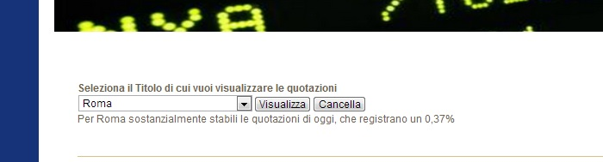
Figura 13 Estratto dell'interfaccia del progetto

2.2.7 Twitter

Twitter è un social network che fornisce gratuitamente agli utenti registrati una pagina personale in cui è possibile pubblicare un testo di un numero limitato di caratteri (140), chiamato “twoosh” e di visualizzare i post degli utenti a cui si è interessati, indicati come “follower”[18].
Twitter viene creato nel 2006 ma solo nel 2012 ha iniziato la sua diffusione superando i 500 milioni di utenti attivi. La caratteristica principale che lo distingue dagli altri social è di essere principalmente un microblog dove è possibile pubblicare un messaggio di soli 140 caratteri. L’origine di questa limitazione sta nel fatto che al momento dello sviluppo della piattaforma non era possibile scrivere sms più lunghi di 160 caratteri. Twitter basandosi su questa tecnica permette di scrivere il testo di 140 caratteri e di utilizzare i restanti per pubblicare il nome dell’autore.
Chiunque può integrare Twitter sul proprio sito o applicazione creando un’applicazione twitter sul sito dev.twitter.com. Per ottenere i permessi e risorse fornite da Twitter è necessario utilizzare un’autenticazione OAuth si utilizza una libreria in linguaggio PHP disponibile sul sito https://dev.twitter.com/docs/twitter-libraries.
Durante il processo di creazione dell’applicazione l’utenve viene fornito di alcuni parametri che verranno in seguito inseriti nel codice dell’applicazione stessa. Si tratta della “Consumer Key”, “Consumer Sec”, “oAuthToken”, “oAuthSecret” .
Di seguito viene mostrato il codice per utilizzare la risorsa Twitter:
$consumerKey = '';
$consumerSec = '';
$oAuthToken = ';
$oAuthSecret = '';
Nel progetto inserisco il codice di autorizzazione in una funzione, passando come parametro il messagio:
function pubblica($message){

$consumerKey = '';
$consumerSec = '';
$oAuthToken = '';
$oAuthSecret = '';
//OAuth request
$tweet = new TwitterOAuth($consumerKey, $consumerSec, $oAuthToken, $oAuthSecret);

//calling the POST statuses/update whith the \status" parameter
$tweet->post('statuses/update', array('status'=>$message));
}
La funzione viene richiamata nel momento in cui si crea la frase.

Capitolo III

Conclusioni

Il presente lavoro di tesi si è posto come obiettivo lo studio dei primi software di composizione automatica di notizie e degli strumenti che vengono da essi utilizzati. All’inizio della trattazione si è parlato dell’importanza di rendere automatico l’utilizzo di grandi quantità di dati al fine di ottimizzare i tempi e la qualità dei prodotti. Compito del testo è mostrare il meccanismo sul quale si fonda il funzionamento di questi software, partendo dalla descrizione di tre di questi e degli ambiti in cui sono stati utilizzati.
Si propone come punto di partenza il programma di composizione automatica Stats Monkey che venne sviluppato come progetto accademico durante un corso di studi della Northwestern University.
In seguito si delinea in quali circostanze la Narrative Science creò il suo software Quill e si analizza il brevetto disponibile on line sul sito della compagnia.

Sebbene non sia possibile conoscere dettagliatamente gli algoritmi responsabili delle principali funzioni, l’analisi del testo ha permesso di mettere a punto un applicazione che in maniera semplice mostra le caratteristiche di questo genere di programmi. In particolare si è cercato di replicare il concetto di trattazione automatica di dati a partire da un database che li contiene.

Utilizzando proprio un database di appoggio si evince facilmente che possono essere trattati diversi dati, si possono fare paragoni e fare riferimenti a eventi passati, che vengono continuamente aggiunti.

Il meccanismo quindi mostra l’applicabilità di questo sistema a diversi tipi di dati. Così come gli stessi sviluppatori di Narrative science e della concorrente Automated Insights ritengono, quantità sempre maggiori di informazioni possono essere trattate e si possono diminuire gradualmente i tempi di pubblicazione rendendo i software più precisi.

SITOGRAFIA

[1] Wikipedia, voce giornalismo di precisione
http://it.wikipedia.org/wiki/Giornalismo_di_precisione

[2] Slideshare, Seminario su Open data: il data journalism, un approccio tecnologico per l’analisi dei dati nel giornalismo.

http://www.slideshare.net/mrta75/il-data-journalism-un-approccio-tecnologico-per-lanalisi-dei-dati-nel-giornalismo

[3] www.datipiemonte.it, voce ultime
http://www.slideshare.net/mrta75/il-data-journalism-un-approccio-tecnologico-per-lanalisi-dei-dati-nel-giornalismo

[4] Internet Information Laboratory of Northwestern University, voce stats-monkey, http://infolab.northwestern.edu/projects/stats-monkey/

[5] Sandal Massimo, “Un algoritmo può scrivere meglio di un giornalista?”, Wired Italia, http://daily.wired.it/news/scienza/2012/05/04/algoritmo-giornalismo-345667.html

[6]”Narrative Science”, Invo, http://invo.northwestern.edu/news/2012/narrative-science

[7] Levy Steven, 2012, “Can an algorithm write a better news story than a human reporter?”, Wired USA, http://www.wired.com/gadgetlab/2012/04/can-an-algorithm-write-a-better-news-story-than-a-human-reporter/

[8]2012, “Hot bats non enough, Friona succumbs to Boys Ranch, 10-8”, Game Changer.io, http://www.gamechanger.io/game-4eb0177bd55a3804df00004c/recap-story#recapContent

[9] Automated Insights, voce products and solutions
http://automatedinsights.com/products_and_solutions

[10] Automated Insights, voce how it works
http://automatedinsights.com/how_it_works

[11] Apachefriends, voce xampp,
http://www.apachefriends.org/it/xampp-windows.html

[13] Borse.it, voce azioni,
http://www.borse.it/quotazioni/borsa-italiana/listino-completo-azioni-italia

[14] Borsa Italiana, voce legenda
http://www.borsaitaliana.it/azioni/legenda.htm

BIBLIOGRAFIA

[12] De Giorgi Salvatore. Guida alla configurazione & istallazione di XAMPP.

[15] Tasley, David. 2002. Pagine web dinamiche con Php e Mysql, Addison-Wesley.

[16]Atzeni, Paolo, Stefano Ceri, Stefano Paraboschi e Riccardo Torlone, 2006. Basi di dati. Modelli e linguaggi di interrogazioni, McGraw-Hill.

[17]York, Y. 2005. Php e Mysql. Creare siti web, Mondadori (informatica).

[18] Dardi F. 2012 Twitter guida per le chiacchiere digitali, Apogeo

La Medill school of Journalism è un instituto di giornalismo, media e comunicazioni di marketing appartenente alla Northwestern University.
La McCormick School of Engeeniring costituisce la facoltà di ingegneria tecnologica e di scienze applicate della Northwestern University.
Nella teoria delle decisioni un albero di decisione è un grafo di decisioni e delle loro possibili conseguenze, (incluso i relativi costi, risorse e rischi) utilizzato per creare un 'piano di azioni' (plan) mirato ad uno scopo (goal).
Il fuoricampo (home run in lingua inglese), nel baseball, è una battuta valida grazie alla quale il battitore può girare tutte le basi, finendo a casa base e realizzando in tal modo un punto per la propria squadra, oltre a "portare a casa" tutti i compagni che eventualmente si fossero trovati già in base.
ottenibile dal sito http://narrativescience.com/artificial-intelligence-data-engine/
La “sentiment analysis” è una tecnica utilizzata nel campo del marketing per conoscere l’indice di gradimento di un dato prodotto. La tecnica consiste nel monitorare costantemente ,attraverso un software apposito, fonti online (come i social network, i blog, i forum, ecc…), comprendere il linguaggio dei messaggi e classificarli per restituire una visione d’insieme sull’andamento del prodotto.
Un third-party data provider è un software sviluppato per essere liberamente distribuito o venduto da un soggetto diverso dal fornitore originale della piattaforma. Fonte: http://en.wikipedia.org/wiki/Third-party_software_component
Ftse-mib rappresenta il più significativo indice azionario della Borsa Italiana ed è costituito dalle società con capitalizzazione maggiore.
Per mercato finanziario si intende un luogo ideale in cui i soggetti che fanno domanda ricevono finanziamenti da coloro che dispongono di liquidi sotto forma di azioni, obbligazioni o ancora titoli di capitale. Nel mercato finanziario secondario vengono contrattati prodotti finanziari già presenti sul mercato stesso.
Per microblog si intende un blog che consente di pubblicare periodicamente un testo breve.

